第十六屆盛群盃HOLTEK MCU創意大賽
計劃書

參賽編號：
作品名稱：結合機器視覺與人機協作之災害應變系統
參賽隊員：蔡 定 維
日期： 2021年 5月 17日

- 摘要
本作品可以用來偵測災害的發生，並在災害發生後，協助救災人員做出應變措施。利用機器手臂結合機器視覺的技術來輔助救災人員以遠端操作的方式，避免直接暴露在危害人體及生命安全的環境下，進行救災的活動。利用攝影機去偵測操作人員的手部動作並標示出手掌的骨架，再將手指彎曲的數值變化利用無線藍牙通訊技術，傳送到機器手臂控制平台以操控各個伺服馬達來帶動機器手模仿操作人員的手部動作。

- 作品介紹
  - 創作動機
由於機器視覺技術不斷的進步，結合機械技術與機電控制也不斷的提升之中，已經有許多的產業或研究結合機器手臂，輔助人去進行生產製造、災害應變等等，這種機器手臂與人合作的方式，稱之為人機協作。
以往機器手臂都是運用穿戴式手套來進行控制，而手套內含彎曲感測器或角度感測器，將讀到的數據傳送到機器手臂的各個關節馬達，再利用藍牙或有線的方式傳輸，使機器手臂可抓取物體。
因此我想藉由機器視覺及機器手臂互相結合，去進行災害應變或危險物體的夾取，來實現人機協作。

  - 作品結構
本次作品構想，是想利用影像辨識追蹤手掌骨架及位置來控制機器手臂抓取物體，在手臂部分是採用盛群的HT66F2390 8-bit微控器來控制各個關節馬達及，而影像的部分是利用電腦來進行影像處理。

- 工作原理
  - 機器手臂
機器手臂整體核心是使用HT66F2390 8-bit微控器，在手指頭的部分是使用五顆SG90伺服馬達來進行控制，另外還使用兩顆MG995伺服馬達分別控制手腕及手臂，七顆伺服馬達都是以PMW方式進行控制。
機器手臂與電腦是利用藍牙去傳送各個馬達的角度數值，所以在手臂這邊還加上一顆HC-06藍牙模組，與微控器中間使用UART連接。
  - 影像追蹤
影像手勢追蹤主要是先用Object Detection的方法找到手的位置，再將手匯入到另一個類神經網路解關節點的位置，尋找關節點位置會先以手腕處或是手掌中心設為相對深度的基準點，再利用基準點去尋找其他的關節點。

- 作品功能、特色、市場競爭力
以往在機器手臂都是使用具有角度及彎曲感測器的手套去進行控制，本次作品就是針對這點去做改善，利用攝影機去追蹤手勢，抓取各手指彎曲的角度，經過電腦運算轉換數值並使用藍芽模組傳送製機器手臂。
另外因現在疫情的關係，怕在多人共用下，使用手套會成為傳染的其中途徑，所以使用影像手勢追蹤來防止大家接觸。

- 作品結構

    - 硬體部分
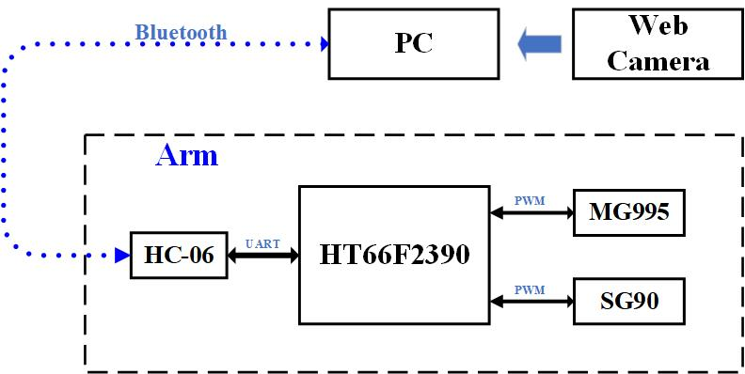
機器手控制平台

    - 軟體部分
